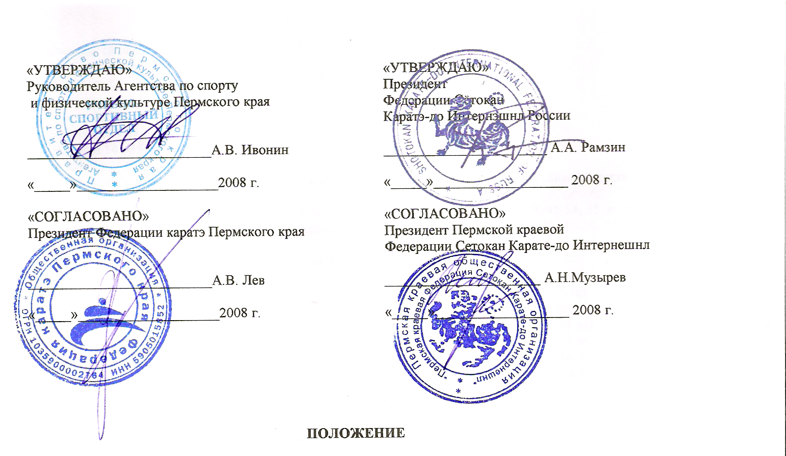

Открытый Чемпионат и первенство России 2008 года по каратэ-до Сётокан (SKI)

Настоящее Положение устанавливает правовые, организационные и экономические основы для организации и проведения Открытого Чемпионата и первенства России 2008 года по каратэ-до Сётокан (SKI)
1. Цели и задачи.
Открытый Чемпионат и первенство России 2008 года по каратэ-до Сётокан (SKI) проводится с целью
- популяризации каратэ в Российской Федерации в рамках общегосударственной программы развития физкультуры и спорта;
- совершенствования учебно-тренировочного процесса и повышения спортивного мастерства в спортивных и физкультурных организациях;
2. Руководство подготовкой и организация проведения соревнований.
Общее руководство подготовкой и проведением соревнований осуществляется федерацией Сетокан Каратэ-до Интернэшнл России, Агентством по спорту и физической культуре Пермского края совместно с федерацией каратэ Пермского края.
Непосредственная организация проведения соревнований возлагается на оргкомитет проведения соревнований, судейский комитет федерации Сетокан Каратэ-до Интернэшнл России.
- Главный судья турнира – А.Н. Музырев (4 Дан)
- Главный секретарь – Э.И.Сердюков (4 Дан)
- Главный врач соревнований В.И. Михалицын
3. Финансирование соревнований.
Финансирование соревнований осуществляется за счет средств федерации Сетокан Каратэ-до Интернэшнл России, Агентства по спорту и физической культуре Пермского Края, федерации каратэ Пермского края. и других внебюджетных источников.
4. Сроки и место проведения соревнований.
Соревнования проводятся | 29-30 ноября 2008 года
Место проведения | г. Пермь, манеж «Спартак».
Проезд | От ЦКР троллейбусом № 2, 10 до остановки манеж «Спартак», далее пешком 5 мин.
Сбор спортсменов и судей | 09-00
Начало соревнований | 09-30

5. Программа соревнований.
Соревнования проводятся по спортивным поединкам (КУМИТЭ) и формальным техническим комплексам (КАТА) в соответствии с правилами федерации Сетокан Каратэ-до Интернэшнл России.

КУМИТЭ ЛИЧНОЕ:
Мальчики 10 лет | - 35, + 35 | Мальчики 11 лет | - 35, + 35
Мальчики 12 лет | - 45. + 45 | Мальчики 13 лет | - 50, + 50
Юноши 14 лет | - 55, + 55 | Юноши 15 лет | - 55, + 55
Юноши 16 лет | - 65, + 65 | Юноши 17 лет | - 65, - 75, + 75
Юниоры 18 лет | - 65, - 75, + 75 | Юниоры 19 | - 65, - 75, + 75
Юниоры 20 лет | - 65, - 75, + 75 | Мужчины 21 - 34 лет | - 65, - 75, + 75
Мужчины 35 - 39 лет | абс. вес | Мужчины 40 - 44 лет | абс. вес
Мужчины 45 – 49 лет | абс. вес | Мужчины 50 - 54 лет | абс. вес
Мужчины 55 – 59 лет | абс. вес | Мужчины старше 60 лет | абс. вес
Девочки 10 - 11 лет | - 35, + 35 | Девочки 12 - 13 лет | - 35, + 35
Девушки 14 - 15 лет | - 45. + 45 | Девушки 16 - 17 лет | - 50, + 50
Женщины с 18 лет | - 55. – 60, + 60, абс. вес
Соревнования в личном кумитэ проводятся по правилам HAN-SHOBU-IPON, продолжительность поединков – 1,5 мин, с 18 лет – 2 мин.
Соревнования по ЯКУСОКУ КУМИТЭ среди мужчин в возрастных группах: 35-44, 45-54, 55 лет и старше.
КОМАНДНОЕ КУМИТЭ среди мужчин в возрастных группах: 18-20, 21-34, 35-44, 45-54, 55 лет и старше (состав команды 4 спортсмена),

КАТА ЛИЧНОЕ:
Мальчики 6-7 лет | Мальчики 8-9 лет
Мальчики:10-11 лет | Мальчики 12-13 лет
Юноши 14-15 лет | Юноши 16-17 лет
Юниоры 18-20 лет | Мужчины 21 - 34 лет
Мужчины 35 - 39 лет | Мужчины 40 - 44 лет
Мужчины 45 - 49 лет | Мужчины 50 - 54 лет
Мужчины 55 – 59 лет | Мужчины старше 60 лет
Девочки 6-7 лет | Девочки 8-9 лет
Девочки 10-11 лет | Девушки 12-13 лет
Девушки 14-15 лет | Девушки 16-17 лет
Женщины 18 лет и старше

КОМАНДНОЕ КАТА среди мужчин в возрастных группах: 18-20. 21-34, 35-44, 45 лет и старше (состав команды 3 спортсмена);
КОМАНДНОЕ КАТА у женщин в возрастной группе 18 лет и старше (состав команды 3 спортсмена).
Состязания по ката проводятся по правилам каратэ (сёбу-иппон). Предварительные круги - по гохаку (1-5 Хейян, Тэкки Шодан – для категорий до 18 лет; Басай Дай, Канку Дай, Дзион, Эмпи – для 18 и старше); финал - токуй ката по баллам.
6. Участники соревнований.
К участию в соревнованиях допускаются все организации и федерации знакомые с правилами соревнований стиля Сётокан;
Состав делегации:
- Официальный представитель команды – глава делегации;
- Тренер;
- Спортсмены;
- Минимум двое судей;
На команду, не предоставившую судей, налагается штраф в размере 1000 руб. за каждого непредоставленного судью
7. Мандатная комиссия
Допуск участников к соревнованиям осуществляет мандатная комиссия в составе:
- А.В. Лев – президент ФКПК – председатель комиссии;
- Э.И. Сердюков – главный секретарь соревнований
- В.И. Михалицын – врач соревнований.
Мандатная комиссия будет работать 28 ноября 2008 года по адресу: г. Пермь, ул. Техническая, д. 5, с 12-00 до 18-00 часов.
Просьба к представителям команд в Предварительной и Официальной заявках в пункте «примечание» указать победителей и призеров Предыдущих Чемпионата и первенства России по каратэ Сетокан (SKI).
8. Условия допуска к соревнованиям.
Условия допуска участников к соревнованиям, их квалификация и возраст определяется правилами федерации Сетокан Каратэ-до Интернэшнл России и настоящим положением.
Официальная заявка, подписанная руководителем клуба каратэ, оформляется в печатном виде по установленной форме (Приложение № 1) и подается в мандатную комиссию.
Несвоевременно поданные или неправильно оформленные заявки не рассматриваются.
Предварительные заявки установленного образца принимаются только в электронном виде в формате Word по
E-mail: serdukov-65@mail.ru до 10 ноября 2008 года.
Все участники соревнований должны иметь:
- Документ с фотографией, удостоверяющий личность;
- Полис обязательного медицинского страхования;
- Полис страхования от несчастного случая (для спортсменов)
- Документ, подтверждающий спортивную и стилевую квалификацию;
- Индивидуальную медицинскую справку о допуске к турниру по каратэ, выданную врачом врачебно-физкультурного диспансера (срок действия справки не более 5 дней), или допуск врача ВФД, оформленный в заявке команды;
- Письменное разрешение обоих родителей на участие в турнире по кумитэ;
- Каждый участник турнира по кумитэ должен иметь индивидуальные средства защиты определенные правилами проведения соревнований.
Участники соревнований не вошедшие при контрольном взвешивании в заявленную весовую категорию снимаются с соревнований без возврата целевого взноса.
Участник может выступать только в том виде программы соревнований, в котором он заявлен. Замена одного участника другим не допускается.
Участник или команда не прибывшие к месту соревнований до окончания работы мандатной комиссии не допускаются к участию в данных соревнованиях.
Жеребьевка участников проводится по окончанию работы мандатной комиссии. Способ жеребьевки – электронный. Замены, перестановки и исправления в протоколе жеребьевки не допускаются.
Регистрационный стартовый взнос за участие в соревнованиях составляет 500 руб. за каждый вид программы,
Пошлина за протест 1000 руб.

9. Определение победителей.
Соревнования проводятся по системе с выбыванием после одного поражения без утешительных поединков, третье место – одно. Победители награждаются медалями, кубками и дипломами соответствующих степеней. Призеры награждаются медалями и дипломами соответствующих степеней

10. Материально – техническое обеспечение соревнований.
Материально – техническое обеспечение соревнований должно соответствовать требованиям и документам государственных органов управления физической культуры и спортом, регламентирующим порядок организации и проведения спортивно – массовых мероприятий.
Расходы по проезду, проживанию, питанию и сохранению заработной платы участников, представителей и судей несут командирующие организации.

ДАННОЕ ПОЛОЖЕНИЕ ЯВЛЯЕТСЯ ОФИЦИАЛЬНЫМ ВЫЗОВОМ НА СОРЕВНОВАНИЯ

